04-208 ЗиЛ-158А 4х2 автобус для городских пассажирских и туристических перевозок, дверей 2+1, мест: сидячих 36, снаряжённый вес 6.5 тн, полный вес до 10.8 тн, ЗиЛ-158 109 лс, 65 км/час, 272 экз., г. Москва 1957-59 г.

ЗИЛ-158 представлял собой дальнейшую модернизацию автобуса ЗИС-155. Первый образец ЗИЛ-158 был выпущен в июне 1956 года. В 1959 году ЗИЛ-158 начали выпускать на ЛиАЗе, а с 1961 г. – модернизированный ЗИЛ-158В.
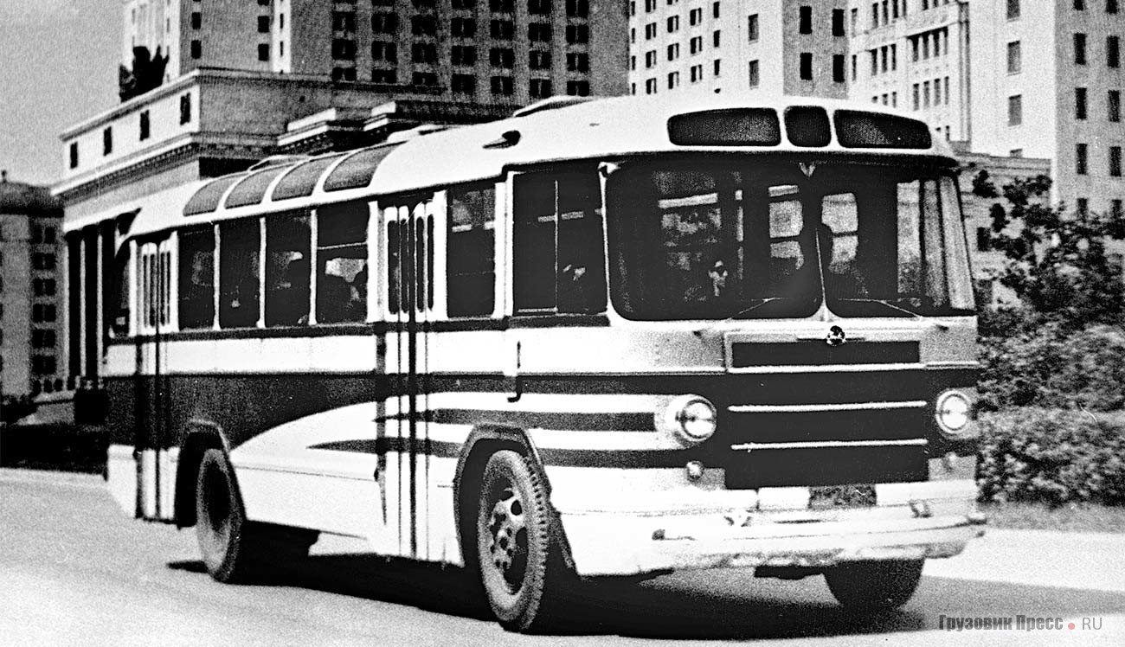
Автобусы имели почти одинаковые двигатели, расположенные в переднем свесе по центру, – ЗИС-124 и ЗИЛ-158. Оба силовых агрегата 6-цилиндровые, рядные, нижнеклапанные, карбюраторные, с одинаковыми размерами цилиндропоршневой группы и рабочим объемом 5,55 л. Но мотор 158 получил увеличенную с 6,0 до 6,5 степень сжатия, а вследствие этого мощность возросла с 95 до 109 л.с., а крутящий момент с 31, до 34 кГс.м. Автобусы ЗИЛ-158, выпускавшиеся с 1957 по 1961 год, унаследовали от модели 155, а по сути от грузовика ЗИС-150, двухдисковое сцепление и 5-ступенчатую коробку передач без синхронизаторов. Интересно отметить, что эти агрегаты имели 4-ю «прямую», и 5-ю повышающую (0,81) передачи. Правда, автобусные КП имели дистанционный привод управления системой тяг и валов. С 1961 г. был начат выпуск модели ЗИЛ-158В, которая получила однодисковое сцепление, коробку передач от грузовой автомашины ЗИЛ-164А, с синхронизаторами на 2–5 передачах, и пятую «прямую» скорость. Кроме того, автобус ЗИЛ-158В, в отличие от предшествующих моделей 155 и 158, получил уменьшенное с 9,28 до 7,63 передаточное отношение редуктора заднего моста. Тормозная система модели ЗИЛ-158, так же, как и у предшественницы, с пневматическим одноконтурным приводом, без раздельного торможения по осям. Все приводы не имели никаких усилителей, в том числе и рулевое управление.
Автобусы ЗИЛ-158 и модификации в разное время имели отличия во внешнем виде. В начале производства выпускалась туристская модель ЗИЛ-158А, имевшая остекленные боковые скаты крыши. Обычные городские машины ранних выпусков имели застеклённые задние скаты крыши и вентиляционные люки. А впоследствии от застекления каких-либо элементов крыш отказались вообще.

https://www.drive2.ru/b/513129983128895542/
usernameDetector, Компиляция.

«ЗиЛ-158А — туристическая модификация автобуса ЗИЛ-158, выпущенная тиражом всего в 272 экземпляра.
История модели началась в 1956 году, когда был построен третий опытный образец автобуса ЗИЛ-158. Этот образец был назван ЗИЛ-Э158А. ЗИЛ-Э158А был исполнен в туристской версии, и заметно отличался от двух первых опытных образцов. ЗИЛ-Э158А имел остеклённые скаты крыши, опускные боковые стёкла увеличенной высоты, а также более "сидячую" планировку салона. В отличие от городской машины, где было 32 сидячих места, в "туристской" их было 36 (13 двухместных и 2 пятиместных), и отделаны они были плюшем, а не кожзаменителем.
Было задумано, что ЗИЛ-158 в туристском исполнении будет выпускаться малыми партиями, и его отличия не помешают освоению в серии городского автобуса. Однако в итоге было принято решение выпускать "158" и "158А" в едином кузове, в основу которого лёг кузов именно ЗИЛ-Э158А, или того самого третьего опытного образца.
Конвейерная жизнь автобусов ЗИЛ-158 началась именно с партии из 100 единиц ЗИЛ-158А, выпущенных для обслуживания VI всемирного фестиваля молодёжи и студентов в 1957 году. "Фестивальные" машины имели особую, улучшенную внутреннюю отделку салона с тканевой обивкой и с коврами, а также несли на борту радиомикрофонную установку. "Туристический" ЗИЛ-158 унаследовал от опытной машины остеклённые скаты крыши, прозрачные люки, а также более "сидячий" салон с багажными полками под потолком. Задняя дверь у серийного ЗИЛ-158А была заглушена — ступени закрывались щитком, являвшимся продолжением пола, а поверх щитка устанавливался дополнительный двухместный диван. Ещё один диван разместили вместо сиденья кондуктора — так удалось разместить 36 мест заместо 32-х.
Последние 40 туристских "158А" были построены ЗИЛом в 1959 году, после чего выпуск больших автобусов на ЗИЛе свернули. ЗИЛ в те годы сосредоточился на расширении производства среднетоннажных грузовиков, и полностью закрыл "автобусную тему" на своей территории, а документацию на модель 158 передали на новый автобусный завод в Ликино-Дулёво, где "коробочку" в городском варианте выпускали ещё 11 лет.
На ЛиАЗе же модель 158А, как и междугородный лайнер 127, осваивать не стали. В Ликино-Дулёво продолжили выпускать лишь базовый городской ЗИЛ-158. К слову, несмотря на "переезд" модели на новый завод, до самого конца производства в 1970 году она сохраняла марку ЗИЛ: первым серийным ЛиАЗом стал уже совсем другой автобус, легендарный 677.»

